Środa 1 kwietnia
Temat : Jestesmy wynalazcami.
Cel lekcji:
Uczeń:
- czyta ze zrozumieniem
-umie dokonać opisu przedmiotu
- potrafi dodawać i odejmować liczby czterocyfrowe
1. Czytamy ze zrozumieniem tekst str.66-69
2. Odpowiadamy ustnie na pytania pod tekstem str.69
3. Wykonaj ćwiczenia str.62 -63
4. Zapisz w zeszycie na środku OPIS PRZEDMIOTU
i opisz wybrany przez siebie przedmiot .

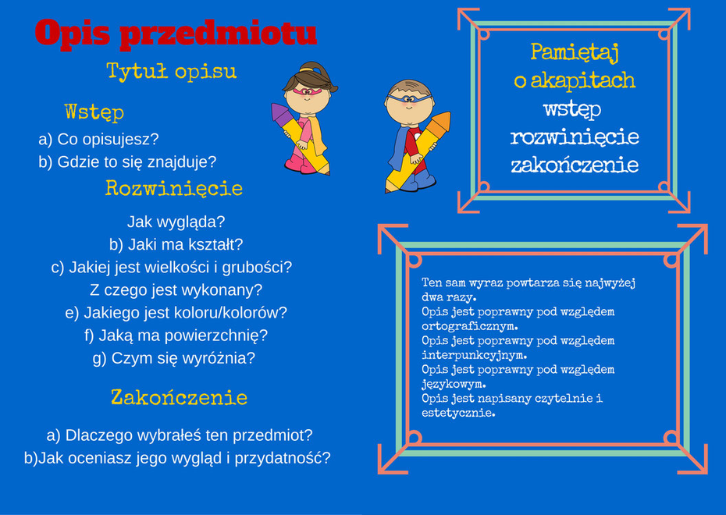
5. Ćwiczenia matematyczne str.46-47 ( zad. 7 dla chętnych)

Powodzenia

